Slovačke kroje
Kroje, tradicionalne slovačke narodne nošnje, predstavljaju vitalni deo kulturne baštine Slovačke. Oni prikazuju bogatstvo regionalne raznolikosti nacije, sa različitim dizajnom i intricate vezom koji variraju od jednog područja do drugog. Tipično su specifični za pol, ženski krojevi sastoje se od dugih suknji, bluza i kecelja, dok muškarci nose pantalone, košulje, prsluke i šešire.
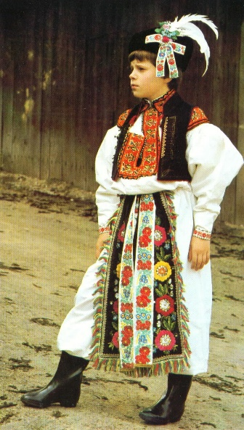
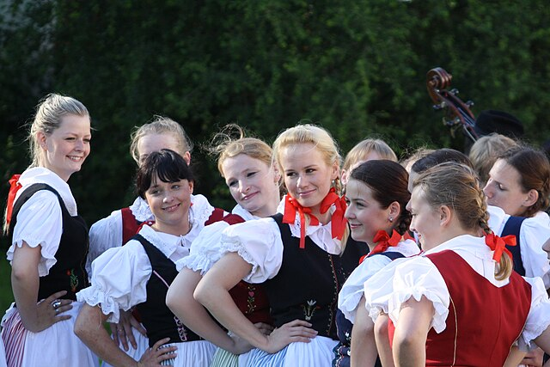
Ovi nošnje imaju duboke istorijske korene, razvijajući se iz ruralne odeće tokom vekova. Danas se nose tokom venčanja, festivala, verskih ceremonija i kulturnih događaja. Kroje služe kao simbol slovačkog identiteta i regionalnog ponosa, ukazujući na rodno mesto ili region nosioca kroz specifične dizajnerske elemente.
Naročito, upadljivi vez na krojima je plod ljubavi, često izrađen ručno i sadrži tradicionalne motive i simbole. Iako zadržavaju svoj značaj na posebnim prilikama, pojavile su se i moderne adaptacije za svakodnevno nošenje.
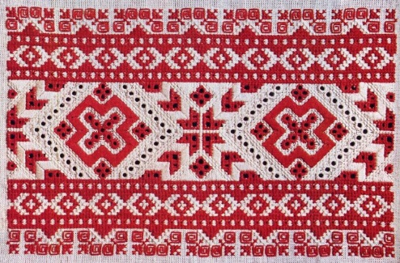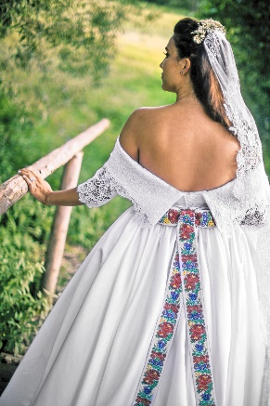
Štaviše, krojevi su pronašli svoje mesto u svetu kolekcionarstva, sa antikvarijatima i vintage verzijama koje postaju traženi predmeti, cenjeni zbog svoje uloge u očuvanju i proslavi slovačke baštine. Ukratko, krojevi nisu samo odeća; oni su živo svedočanstvo o bogatom kulturnom tkivu Slovačke, povezujući prošlost sa sadašnjošću.

